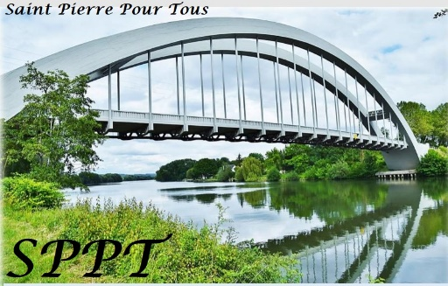
Edito du président
Bonnes vacances à tous,
Avec le retour de l’été, la fin des mesures de confinement nous retrouvons tous des raisons d’espérer en des jours meilleurs. Aussi le bureau et moi, nous vous souhaitons à toutes et à tous de passer un aussi bel été que possible, de profiter des vacances si vous pouvez en prendre et du plaisir de retrouver, du repos, de belles promenades, de belles découvertes, de belles soirées entre amis, de belles journées en famille, … bref des moments de détente, pas trop de stress ni de morosité. Que de la bonne humeur et de la rigolade.
Saïf HATTA
MAI JUIN 2022

Numéro 17

Le Flash

Sommaire
Loto du 7 mai
Foire à tout du 28 mai
Pétanque du 4 juin
Kermesse des écoles
le 17 juin
Don au patrimoine
le 28 juin
Divers
Loto du 7 mai
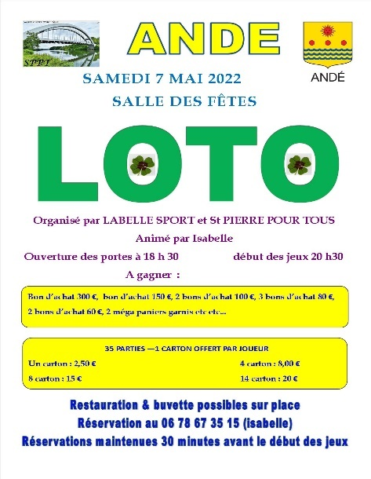
LABELLE SPORT et SPPT ont organisé en commun un loto dans la salle des fêtes de la commune de ANDE le samedi 7 mai 2022
Les 35 parties ont été suivies attentivement par les 160 participants dans l’espoir de réussir le carton plein afin de gagner un ou plusieurs des nombreux lots et bons d’achats proposés par Isabelle l’animatrice de cette soirée
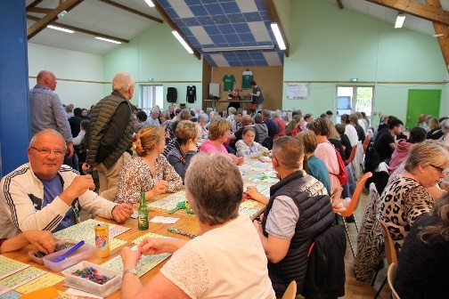

Foire à tout du 28 mai
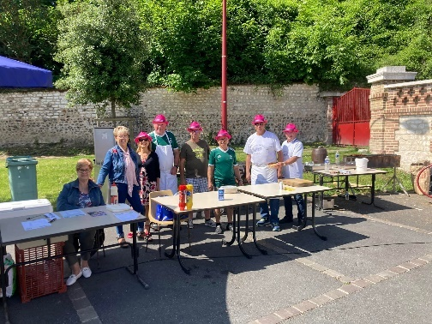
Cette foire à tout s’est tenue en centre bourg sur décision de la mairie
Globalement cette manifestation a été plutôt réussie, la météo étant de la partie
Parmi les 127 exposants répartis entre La Belle Chaussure et Le Bon Accueil, se trouvait le stand de restauration rapide tenu par Labelle sport, les Séniors du Vauvray et SPPT
Notre stand a enregistré un bénéfice de 480 € réparti entre les 3 associations
Le montant des inscriptions pour le placement a dégagé une recette d’environ 176 € par association présente le 28 mai. UCA a fait don de cette somme à la caisse des écoles de la commune

Pétanque du 4 juin
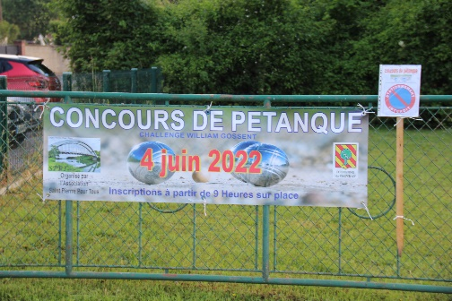
Le challenge « William GOSSENT » organisé par SPPT sur le terrain de boules de Saint Etienne du Vauvray était dédié à la mémoire de notre adhérent qui nous a quitté en mai 2020
Avant le début des parties une minute de silence a été observée et Saïf, notre président, à offert des fleurs à Josette
Ce tournoi a réuni 34 participants qui se sont rencontrés en 4 parties tout au long de cette journée très ensoleillée
La pause déjeuner a permis à plus de 60 convives de se restaurer autour d’un barbecue et la buvette était la bienvenue par cette chaleur
Nous avons pu terminer avant l’orage de fin de journée
L’organisation du concours sous l’égide de D. GUEROULT et J. PIEDEVANT était au top
Monsieur le Maire de St Etienne nous a fait le plaisir de remettre les lots aux gagnants et des bons d’achats ont été distribués à tous les concurrents
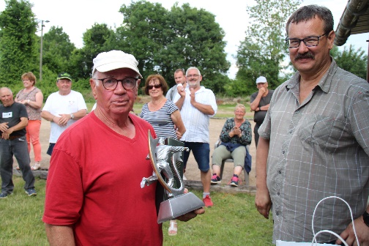
De l’avis des participants ce fut une journée réussie, qui mérite d’être reconduite
Kermesse écoles le 17 juin
La kermesse des écoles de Saint Pierre du Vauvray s’est tenue sous un soleil »de plomb » ce vendredi 17 juin pour les enfants de maternelle et de primaire
Les parents sont venus en nombre voir les enfants participer aux jeux installés coté école maternelle et coté école primaire
Ensuite c’était le spectacle préparé par les enseignants. Les danseurs se sont produits en tenue devant un nombreux public
Félicitations à Saïf, Jean Pierre et Salva à la cuisson par cette température caniculaire. Il fallait les "assurer" les 250 repas du soir c'est à dire autant de saucisses et de merguez au barbecue et 80 kg de frites à la friteuse
Bravo les gars
Don de SPPT à la fondation du patrimoine : le 28 juin
Lors de la cérémonie du 28 juin 2022 en mairie de Saint Pierre du Vauvray, Saïf HATTA, président de l’association Saint Pierre Pour Tous a remis un chèque de 500 €uros à Madame Y. PETIT DECROIX Déléguée Départementale de la Fondation du Patrimoine.
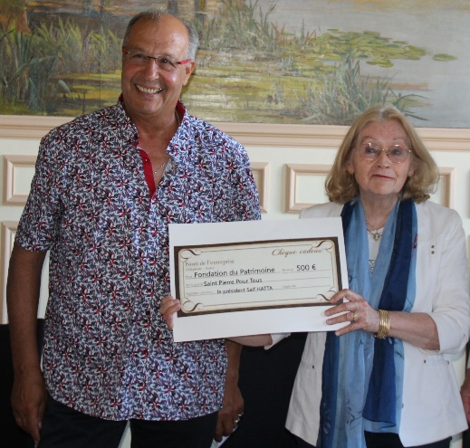
Cette somme est destinée à la restauration des peintures murales de la salle du conseil municipal de la mairie de Saint Pierre du Vauvray
Notre président étant à l’origine de cette démarche
Cette cérémonie s’est déroulée en présence de :
Mme L. SANCHEZ Maire qui nous accueillait à 18h30 dans la salle du conseil municipal de la mairie dans laquelle se trouvent les peintures murales de M. Lainé
Cette fresque ornant les murs de ladite salle est datée de 1930-31.

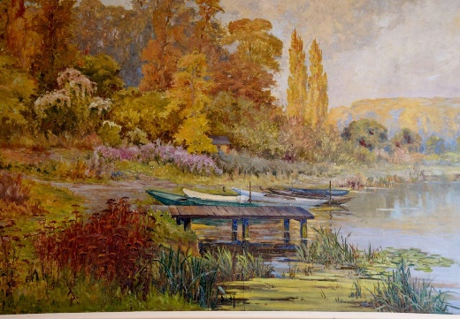
M. B. LEROY président de la Communauté d’Agglomération Seine Eure (CASE)
Mme D. BUTELET Responsable de la Valorisation du Patrimoine à la CASE
M. D. LEPLA Président de l’association des amis des monuments et sites de l’Eure
Quelques membres du conseil Municipal et du bureau de Saint Pierre Pour Tous
La Dépêche de Louviers
lien pour voir l'article : https://urlz.fr/iNsg
Nous tenons à remercier chaleureusement les invités pour leur participation qui a contribué à la réussite de cette manifestation dans une ambiance conviviale
Au cours du vin d’honneur qui a suivi, M. B. LEROY a rendu hommage à M. E. CHEFDEVILLE un des membres fondateurs du club « Mécènes de Haute Normandie » qui nous a quittés il y a quelques jours
Divers
LA BELLE CHAUSSURE
1 adhérent de SPPT en la personne de D. COUDRAY
Commerce local
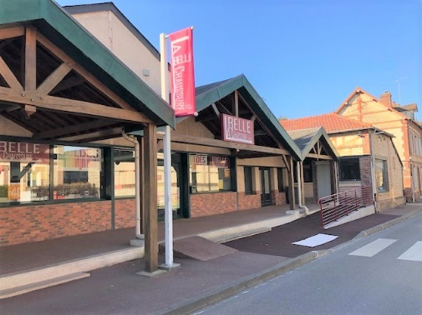
BOULANGERIE CARPENTIER
Commerce local
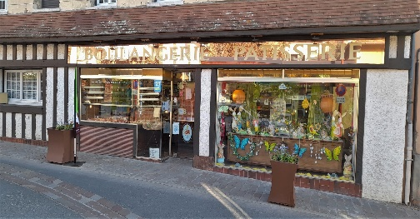
SPAR supérette
Commerce local
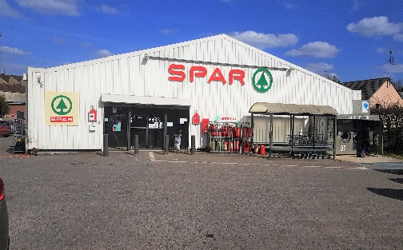
PLANET PIZZA
Commerce local
LE BON ACCUEIL
Commerce local
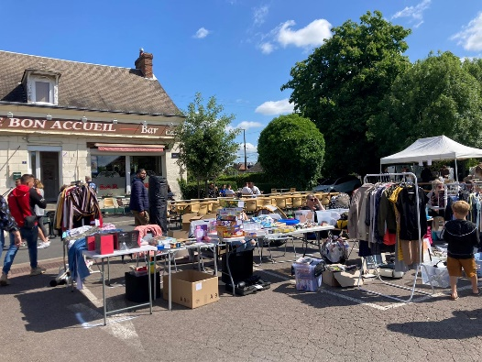
Foire à tout du 28 mai 2022
VENUS COIFFURE
2 adhérents de SPPT
Commerce installé à Andé

DECES
Nous avons la tristesse de vous annoncer le décès de André BOUTEE (Dédé) notre adhérent. Nous adressons à Chantal, son épouse, toute sa famille et ses proches nos très sincères condoléances
RANDOS
Une pause pour les randonneurs à qui nous donnons rendez-vous pour la reprise des sorties en octobre
LE FLASH
Aucune activité prévue en juillet/août. Le prochain flash paraitra en septembre
VACANCES
En cette période de vacances estivales, le bureau de Saint Pierre Pour Tous vous souhaite de bonnes vacances
POUR NOUS JOINDRE

Adresse postale

29, grande rue

27430 St Pierre du Vauvray

Téléphone : 07 69 40 77 39

Facebook :https://www.facebook.com/saintpierrepourtous

Adresses électroniques

saintpierrepourtous@gmail.com

saif.hatta@orange.fr

denis.edde@wanadoo.fr

Nous sommes sur le Web
https://saintpierrepourtous.jimdofree.com

